УДК 621.45+539.23
ПОЛУЧЕНИЕ АНТИБАКТЕРИАЛЬНЫХ ПЛЁНОК ЭКСТРАКЦИОННО-ПИРОЛИТИЧЕСКИМ МЕТОДОМ
А. О. Захарова, М.А. Ковина, Т.Н. Патрушева, О.В. Шамова
Балтийский государственный технический университет «ВОЕНМЕХ» им. Д.Ф.Устинова
Институт экспериментальной медицины ФГБНУ «ИЭМ».

Часто, как на производстве, так и в быту, мы касаемся стенок, поверхностей мебели, медицинского оборудования и от этого на этих поверхностях происходит размножение микроорганизмов. От подобных прикосновений на поверхностях остаются следы. Даже при условии периодичности мероприятий по дезинфекции, остаётся риск развития инфекции. Помимо этого, со временем микроорганизмы могут распространяться на другие предметы через прикосновения или же по воздуху, особенно в помещениях с динамической вентиляцией. Основной опасностью распространения инфекции внутри помещений является размножение и распространение микроорганизмов на поверхностях и частицах.
Одна из растущих в настоящее время во всем мире угроз связана с появлением мульти-резистивных штаммов бактерий. Устойчивость к антибиотикам представляет глобальную угрозу и в течение следующих 20 лет даже простые хирургические операции могут стать смертельно опасными, если пациенты не могут бороться с инфекциями.
Чтобы предотвратить это, предпринимаются шаги, с одной стороны, для поиска новых лекарств, которые способны бороться с инфекциями, для которых современная терапия неэффективна, а с другой стороны, для предотвращения инфекций путем профилактики, включающей в себя повышение гигиены в медицинских и общественных учреждениях. Эффективность меди и её сплавов в борьбе с патогенными микроорганизмами относительно хорошо подтверждена. Химические и молекулярные механизмы антимикробных свойств меди исследовались на протяжении многих лет. В результате этих исследований было обнаружено, что антимикробная активность меди является сложной и её молекулярные воздействие включают клеточные пространства как внутри, так и снаружи.
Применение меди и ее сплавов в больницах для поверхностей дверных ручек, элементов мебели, поручней кроватей, капельных подставок, кнопок вызова медсестры, кранов, выключателей освещения и т. д. значительно способствовали сокращению числа случаев госпитальных инфекций. В больничном оборудовании, содержащем на поверхности медь, обнаружили на 90-100% меньше бактериальных инфекций, чем в больнице с обычными материалами, такими как сталь или пластик. Было подтверждено, что поверхности, изготовленные из меди, содержат значительно меньше микробных загрязнений в периоды между обычной чисткой и дезинфекцией. Таким образом, их применение является полезным методом для улучшения гигиены [4-7]. Однако использование объемной меди сильно ограничено из-за ее высокой цены и более слабых механических свойств по сравнению с нержавеющей сталью.
В последние десятилетия существенно возрос интерес к изучению антибактериальных покрытий. Исследования последних лет привели к открытию новых возможностей применения антибактериальных покрытий для получения конструкционных и функциональных материалов с качественно новыми характеристиками, которые находят широкое применение в различных областях науки и техники.
Любой металл, в том числе медь, покрыт тонкой оксидной пленкой, которая также обладает антибактериальными свойствами. Диоксид титана известен как фотоактивный материал, который под действием света способствует разложению органических веществ, в том числе бактерий на его поверхности. В связи с этим интерес представляют тонкие пленки оксида меди-титана.
Среди методов нанесения медных покрытий с антимикробные свойствами были исследованы методы плазменного напыления, холодного напыления и дугового напыления. Метод магнетронного напыления является еще одним технологическим решением получения тонких медных покрытий с антимикробная активностью. Однако, эти методы осложняются использованием вакуума, дорогостоящего и громоздкого оборудования и большими энергозатратами. Кроме того, методы, используемые в микроэлектронике, не позволяют наносить пленки на большие и сложные поверхности. Нами разработан экстракционно-пиролитический метод нанесения оксидных пленок, который не требует использования вакуума, дорогостоящего оборудования и позволяет нанести пленки на большие поверхности и изделия сложных форм..
Для достижения поставленной цели нами были получены тонкие пленки Cu-Ti-O c различным соотношением компонентов, отожженные при различных температурах, а также образцы пленок, содержащих наночастицы оксида титана с помощью экстракционно-пиролитического метода. Экстракционно-пиролитический метод позволяет получить тонкие наноструктурные пленки, а также равномерно распределить компоненты в пленках и ввести наночастицы, то есть относится к нанотехнологиям.
Экстракционно-пиролитический метод получения антибактериальных покрытий, заключается в экстракции компонентов из водных растворов, смешении их в требуемом соотношении, нанесении раствора на подложку и последующем пиролизе.
На рисунке 2.1 представлена принципиальная технологическая схема экстракционно-пиролитического метода получения материалов. На этой схеме представлены этапы формирования растворов экстрактов и самого процесса получения покрытий в виде оксидных плёнок, либо порошков и керамики.

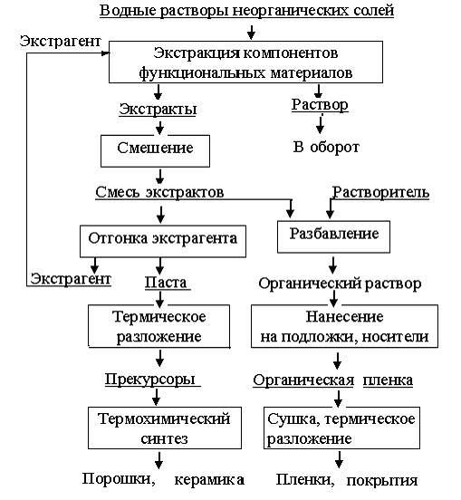
Рисунок 1.1 - Принципиальная технологическая схема экстракционно-пиролитического метода получения сложнооксидных материалов

Экстракция металлов – компонентов сложнооксидных функциональных материалов проводилась из растворов неорганических солей CuCl₂ и TiOSO₄. В качестве экстрагента использована смесь карбоновых кислот нормального строения (каприловая, каприновая, энантовая, пеларгоновая, молоновая, янтарная) и процесс экстракции осуществлялся по катионообменному механизму. При экстракции в органическую фазу не экстрагируются анионы неорганических солей и примесные ионы металлов, то есть формируется чистый прекурсор.
Для экстракции требуемого количества целевого металла в систему добавлялся раствор, содержащий эквивалентное количество гидроксида натрия. После отделения органической фазы, содержащей карбоксилат металла, производили ее контактирование со свежим раствором неорганической соли для полного замещения катионов натрия на катионы экстрагируемого металла. Полная замена катионов происходит после 2-4 кратной промывки. При необходимости после экстракции проводилась фильтрация органического раствора через бумажный фильтр.
Для уточнения ранее заданной концентрации производилась реэкстракция 1 мл полученного экстракцией соединения в 50 мл раствора 10-20 % HCl. Реэкстракт был проанализирован методом атомной абсорбции на приборе AAS-1M. Таким образом, получена чистая органическая соль металла в жидкой фазе с точной концентрацией по металлу.
Для достижения заданного стехиометрического состава экстракты металлов смешивались в требуемом соотношении: Cu:Ti = 9:1, 1:1, 1:9. При этом получали гомогенные растворы карбоксилатов металлов, в которых не происходило расслаивание или выделение осадков при длительном хранении.
Пленки были нанесены на стеклянные подложки, которые были очищены органическим растворителем. Для контроля степени очистки поверхности использован простой визуальный метод – чистая поверхность хорошо смачивается, на загрязненной смачивание частичное.
На процесс формирования оксидных пленок из раствора большое влияние оказывает концентрация наносимого раствора. После термического разложения смеси карбоксилатов с концентрацией металлов 10 – 15 % получаются шероховатые пленки с трещинами и неоднородной толщиной. После нанесения нескольких слоев, полученные толстые пленки отслаиваются от подложки. Оптимальной концентрацией для получения сплошных и однородных по толщине пленок определена концентрация раствора 1,5 – 3 % в пересчете на металлы. Для разбавления исходных растворов использованы толуол, гексан или гептан.
После нанесения смачивающей слоя производилось подсушивание пленки над нагревателем при 120-140 ºС. Затем пленку помещали в вертикальную печь на одном уровне с термопарой, регулирующей температуру через лабораторный автотрансформатор и цифровой вольтметр при температуре 400-450 ⁰С. После пиролиза в течение 2 – 3 минут, подложку с оксидной пленкой охлаждали вне печи в течение 2 минут и наносили следующий слой.
Термическое разложение солей органических кислот приводит к деструктивным превращениям органических соединений, сопровождающимся расщеплением связей с образованием продуктов меньшей молекулярной массы или простых газообразных веществ. Пиролиз может быть осуществлен в различных газовых средах, в воздушной атмосфере и в вакууме, приводя к получению разнообразных продуктов распада. Продуктами полного пиролиза органических солей металлов могут быть оксиды металлов или металлы. Полное удаление углерода возможно в кислородсодержащей атмосфере при повышенной температуре.
В процессе пиролиза образуются аморфные или мелкокристаллические оксиды металлов в зависимости от температуры отжига. Повышение температуры отжига приводит к формированию кристаллических материалов.
Биологическая активность поверхности зависит не только от ее химического состава, но является функцией размера и морфологии зерен, дефектов, шероховатости поверхности и поверхностной свободной энергии [5]. Важна микроструктура, так как она влияет на растворение металлических ионов. Ионы металлов более легко растворяются с поверхностей, которые имеют тонкую кристаллическую структуру. Однако ионный релиз является лишь одним из факторов, связанных с микроструктурой для обеспечения противомикробной активности. Как показано Mathews et al. контакт бактерий (грамположительный E. hirae) с медной поверхностью необходим для успешной антимикробноц активности.
В Институте Экспериментальной Медицины (ИЭМ) был проведен антимикробный тест с полученными образцами (табл. 1). Список полученных образцов стекол с пленками Cu-Ti-O приведен в таблице 1.

Таблица 1. Список образцов для испытания на антибактериальную активность
№ образца | Состав | Температура отжига, °С
1 | Cu:Ti:O (1:1) | 450
2 | Cu:Ti:O (1:1) + TiO₂ нч | 550
3 | Cu:Ti:O (1:1) + TiO₂ нч | 450
4 | Cu:Ti:O (9:1) | 550
5 | Cu:Ti:O (9:1) | 450
6 | Cu:Ti:O (1:9) | 550

Результаты носят не количественный, а качественный характер, так как стекла имели разную площадь поверхности, и планшеты для измерения активности помещались в жидкость на разную глубину. В лунки 24-луночного пластикового планшета вносили суспензию бактерии - Staphylococcus aureus SG511 (1 млн колониеобразующих единиц на 1.5 мл питательной среды - бульона Мюллера-Хинтона). В лунки погружали стекла. Лунка, в которую не вносили ничего, кроме бактерии, была положительным контролем, лунка, где была только питательная среда - отрицательным контролем.
Инкубировали бактерию с образцами 18 ч при 37 °С. Далее внесли по 30 мкл 0.4 % раствора резазурина (Alamar Blue). Резазурин является маркером жизнеспособности клеток - в присутствии продуктов метаболизма клеток цвет маркера изменяется с голубого на розовый в результате реакции, в ходе которой образуется продукт - резоруфин. С использованием этого маркера можно и количественно оценить антимикробное действие, измеряя поглощение резоруфина на спектрофотометре или флуориметре (резоруфин является и флуоресцентным веществом).
Образцы стекол с пленками Cu-Ti-O с различным соотношением компонентов и обожженных при различных температурах (табл. 1) размещали в лунках планшета слева направо в соответствии с порядком их перечисления в списке.
То есть в верхнем ряду были образцы 1-6, во втором сверху ряду - слева направо - стекло необработанное, контроль "бактерия", контроль "среда".
Контроль "бактерия" - розовый - микроб рос и "дышал", контроль среды - голубой (микроба не было, продукты дыхания отсутствуют).
Испытания образцов показали разные результаты - № 1 - относительно активен, № 2 и 6 - совсем не активны. Другие (3-5) несколько замедляли рост бактерии, хотя определенно можно сказать только после количественной оценки. Голубым цветом отмечен6ы исходники которые действительно обладают антибакрериальными свойствами.

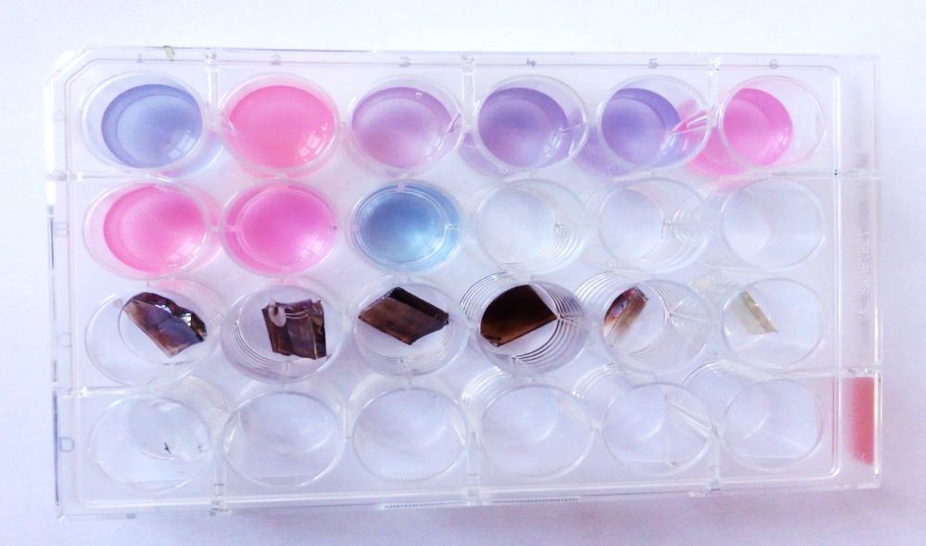
Рисунок 2 - Контроль "бактерия" - розовый - микроб рос и "дышал", контроль среды - голубой (микроба не было, продукты дыхания отсутствуют).
Использование экстракционно-пиролитического метода позволит получить поликристаллические антибактериальные пленки, содержащих частицы меди и титана на больших поверхностях, а также на деталях сложных форм. При этом себестоимость данных покрытий низка за счёт доступности материалов и простоты технологии изготовления.
Применение данных покрытий также позволит сократить риск распространения инфекций в медицинских учреждениях и эффективней выдерживать нормативы бактериологической обсеменённости среды, позволяя не только замедлять и прекращать рост бактерий на поверхностях, но и косвенно уменьшать количество микроорганизмов в воздушной среде.
Экстракционно-пиролитический метод является оригинальным методом для получения тонких пленок из химических растворов. Ранее этот метод был успешно использован для получения нанокристаллических пленок феррооксидов. Данный метод имеет ряд следующих особенностей:
- позволяет обеспечить чистоту сложных оксидов и сохранение их стехиометрии.
- позволяет разрешить ряд проблем получения сложнооксидных соединений, которые встречаются при использовании обычных технологий микроэлектроники, требующих значительных энергозатрат и сложного оборудования.
- полученные пленки имеют малые размеры зерна (десятки нанометров), что может привести к появлению интересных свойств.
- экстрагенты способны извлекать большинство металлов периодической системы, существующих в водных растворах как в катионной, так и в анионной формах. Этим обстоятельством объясняется универсальность экстракционно-пиролитического метода для получения разнообразных простых и сложных функциональных оксидных материалов.
- эффективное разделение элементов в системах с экстрагентами различных классов создает предпосылки для глубокой очистки компонентов функциональных материалов на стадии экстракции от примесей.
- полученные экстракты, содержащие компоненты сложнооксидных функциональных материалов смешиваются в любых требуемых соотношениях. При получении объемных продуктов (порошков, керамики) из смеси экстрактов удаляется избыток экстрагента и растворителя (при его использовании) отгонкой с возвращением в процесс. При этом в полученной гомогенной пасте соотношение компонентов сложного оксида не изменяется.
- благодаря гомогенности смеси экстрактов и сохранению состава продуктов пиролиза, получаются однородные и монофазные материалы.
- экстракционно-пиролитический метод создает возможности получения наряду с объемными образцами пленочных материалов на подложках и носителях. Ввиду простоты используемого метода и получения высококачественных, в том числе нанокристаллических продуктов, метод применяется для получения не только сложнооксидных, но и простых оксидных пленок. Перед нанесением на подложки смеси экстрактов в органический раствор может быть добавлен растворитель или полимер для улучшения смачивания и пленкообразования. Нанесение экстракта на подложки производится методами смачивания, центрифугирования или распыления.
- к преимуществам метода получения пленок из растворов экстрактов также можно отнести их инертность по отношению к стеклу и другим подложкам, возможность получать пленки на изделиях сложных форм. Карбоксилаты металлов дают возможность получать пленки от десятков нанометров до микрона.
Известно, что антимикробная активность зависит от площади поверхности, контактирующей с микроорганизмами. Большая поверхность (как и в случае наночастиц) обеспечивает широкий спектр возможных реакций с присутствующими на поверхности клетки биоорганическими веществами, а также с окружающей средой и органическими видами [3]. Растворная экстракционно-пиролитическая технология позволяет нанести антибактериальные пленки на большие поверхности.
Таким образом, первые результаты качественных испытаний образов пленок на основе оксидов меди и титана показали, что антимикробную активность проявляют пленки Cu:Ti:O (1:1), Cu:Ti:O (1:1) + TiO₂ нч, Cu:Ti:O (9:1). В дальнейшем следует приготовить образцы пленок на специальных подложках одинакового размера и формы для количественных испытаний.
Библиографический список
- Б.Г. Ершов. Наночастицы металлов в водных растворах: электронные, оптические и каталитические свойства. Рос. хим. ж. (Ж. Рос. хим. об-ва им. Д.И. Менделеева), 2001, т. XLV, №3, с.20–30
- Научный отчет по изучению токсичности и опасности концентрата дисперсии коллоидного серебра «КНД-С-К». Испытательный лабораторный центр Государственного унитарного предприятия Московский городской центр дезинфекции, Москва, 2007.
- J. Zhu, Y. Cao, J. He, Facile fabrication of transparent broadband photoresponse, self-cleaning multifunctional graphene-TiO2 hybrid films, J. Colloid Interf. Sci. 420 (2014) 119–126.
- X. Zheng, Z. Guo, D. Tian, X. Zhang, W. Li, L. Jiang, Underwater Self-Cleaning Scaly Fabric Membrane for Oily Water Separation, ACS Appl. Mater. Interfaces 7 (2015) 4336–4343.
- Z. Zheng, Z. Gu, R. Huo, Z. Luo, Fabrication of self-Cleaning poly(vinylidene fluoride) membrane with Micro/Nanoscaled two-Tier roughness, J. Appl.
- Jianping Zhou∗, Zhongyuan Tan, Zhilei Liu, Mengmeng Jing, Wenjie Liu, Wanli Fu Preparation of transparent fluorocarbon/TiO2-SiO2 composite coating with improved self-cleaning performance and anti-aging property // Applied Surface Science 396 (2017) 161–168
- А.И.Холькин, Т.Н.Патрушева Экстракционно-пиролитическому методу 25 лет. Результаты и перспективы // Химическая технология 2015. №10. С 3-7.

